МИНИСТЕРСТВО ОБРАЗОВАНИЯ РЕСПУБЛИКИ БЕЛАРУСЬ

Учреждение образования «БЕЛОРУССКИЙ ГОСУДАРСТВЕННЫЙ

ТЕХНОЛОГИЧЕСКИЙ УНИВЕРСИТЕТ»

Факультет Информационных Технологий

Кафедра Программной инженерии

Специальность 1-40 01 01 Программное обеспечение информационных технологий

Специализация Программирование интернет-приложений

**ПОЯСНИТЕЛЬНАЯ ЗАПИСКА**

**КУРСОВОГО ПРОЕКТА:**

по дисциплине «Объектно-ориентированные технологии программирования и стандарты проектирования»

Тема Программное средство «Индивидуальный тренер»

Исполнитель

Студент 2 курса группы 5 Песецкий Никита Андреевич

(Ф.И.О.)

Руководитель Север А. С. преп.-стажер

(учен. степень, звание, должность, подпись, Ф.И.О.)

Курсовой проект защищен с оценкой

Председатель Пацей Н. В.

(подпись)

Минск 2021

**Содержание**

**Введение** 3

**1. Аналитический обзор литературы** 4

1.1. Анализ прототипов 4

1.2. Актуальность решаемой задачи 8

**2.** **Моделирование предметной области и разработка функциональных требований** 9

2.1 Описание инструментов разработки программного средства 9

2.2 Описание функций, реализуемых программой 10

**3. Проектирование программного средства** 14

3.1 Проектирование классов 14

3.2 Размещение данных в программном проекте 16

3.3 Проектирование базы данных 17

**4.** **Создание программного средства** 19

**5.** **Тестирование программного средства** 21

**Список использованных источников** 24

**Приложение А** 25

**Введение**

Целью курсового проекта является разработка программного обеспечения для ведения персональных тренировок. В приложении будет использоваться база данных для хранения информации.

Базой данных называется набор логически связанных данных, который предназначен для удовлетворения информационных потребностей организации/предприятия. Для выполнения задания, поставленного в курсовой работе, необходимо освоить работу по проектированию баз данных и работу с базами данных в выбранной среде программирования.

В качестве интерфейса прикладного программирования был выбран обширный API-интерфейс — Windows Presentation Foundation (WPF), предназначенный для создания настольных программ с графически насыщенным пользовательским интерфейсом.

Для работы с WPF использовался объектно-ориентированный язык программирования с С-подобным синтаксисом — С#, разработанный для создания приложений на платформе Microsoft .NET Framework.

Кроме того, используемая в WPF модель разделения кода и дизайна предполагала работу с декларативным языком описания интерфейса — eXtensible Application Markup Language (XAML).

**1. Аналитический обзор литературы**

* 1. Анализ прототипов

В настоящий момент существует множество приложений для тренировок. Сейчас бы хотелось рассмотреть некоторые из них. Будет проводиться анализ как десктоп-приложений так и мобильных.

Для начала рассмотрим основные части приложения:

- Меню с выбором тренировки

- Меню выполнения тренировки

- Меню статистики

Эти три пункта можно увидеть в каждом приложении. Пример 3 приложении приведён на рисунках 1.1 – 1.3.

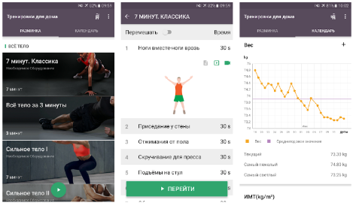

Рисунок 1.1

Рассмотрим рисунок 1.1. Дизайн данного приложения минималистичен. Преобладают спокойные цвета. Акцентный цвет элементов зелёный.

Меню с тренировками изображено в виде плитки. На каждой плитке есть изображение, заголовок и дополнительная информация.

Меню с тренировкой очень упрощено и имеет слишком примитивный дизайн, но можно выделить основные компоненты: изображения как выполняется упражнение, время выполнения, пункты со следующими упражнениями.

Меню со статистикой. Здесь присутствует график с историей веса пользователя.

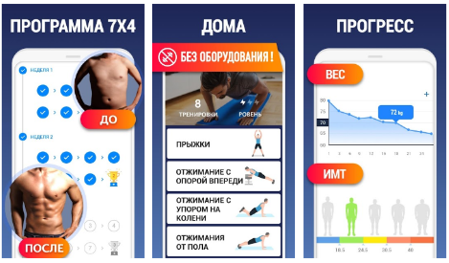

Рисунок 1.2

Рассмотрим рисунок 1.2. Дизайн данного приложения минималистичный, но в то же время очень приятный . Преобладают синие цвета.

Меню с упражнениями изображено в виде плитки. На каждой плитке есть изображение упражнения и заголовок.

Меню со статистикой. Здесь присутствует график с историей веса пользователя.

Меню с расписанием тренировок в котором можно отслеживать график выполнения.

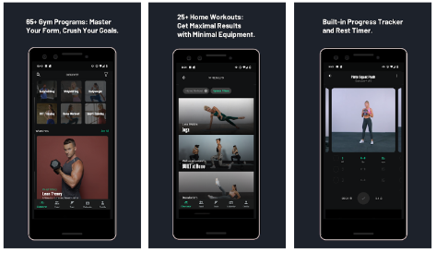

Рисунок 1.3

Рассмотрим рисунок 1.3. Дизайн данного приложения минималистичный. Преобладают тёмные цвета.

Меню с упражнениями изображено в виде плитки. На каждой плитке есть изображение упражнения и заголовок.

* 1. Актуальность решаемой задачи

В наше время люди всё чаще начинают задумываться о состоянии своего здоровья, но не все люди могут позволить себе тренировки в спортивном зале из-за разных причин.

Приложение будет актуально для пользователей, которые не знают какие выполнять комплексы упражнений, как правильно составлять расписание тренировок и как составлять свой рацион питания.

# **Моделирование предметной области и разработка функциональных требований**

## 2.1. Описание инструментов разработки программного средства

При разработке приложения были использованы:

* интегрированная среда разработки Microsoft Visual Studio 2019;
* программная платформа .NET Framework 4.7.2;
* язык программирования C#;
* расширяемый язык разметки XAML;
* технология WPF;

*C#* — объектно-ориентированный язык программирования. Разработан в 1998 — 2001 под руководством Андерса Хейлсберга в компании Microsoft как язык разработки приложений для платформы Microsoft .NET Framework.

*XAML* — это декларативный язык разметки. С точки зрения модели программирования .NET Framework язык XAML упрощает создание пользовательского интерфейса для приложения .NET Framework.

WPF (Windows Presentation Foundation) — система для построения клиентских приложений Windows с визуально привлекательными возможностями взаимодействия с пользователем, графическая (презентационная) подсистема в составе .NET Framework (начиная с версии 3.0), использующая язык XAML.

## 2.2. Описание функций, реализуемых программой

Варианты использования программного средства показаны на диаграмме на рисунке 2.1.

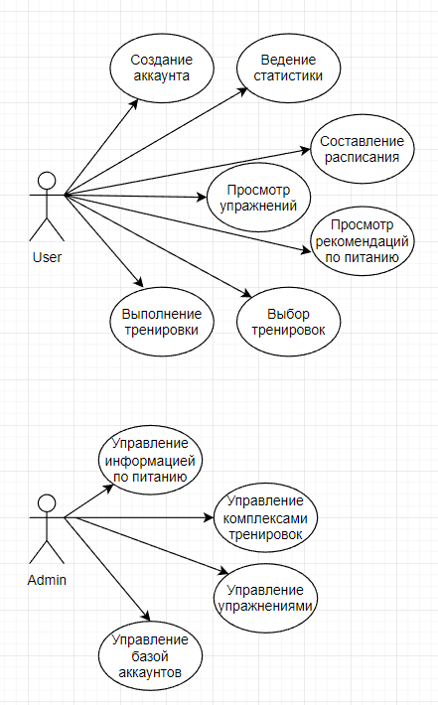

Рисунок 2.1 – Диаграмма вариантов использования (UML Case)

Сейчас же хотелось бы рассмотреть более подробно каждый из прецендентов.

Прецедент «Settings» заключается в просмотре информации о программе.

Прецедент «Создание аккаунта» заключается в авторизации (т.е. выбора роли администратора/пользователя) в случае успешного авторизации в учетную запись.

Если мы зашли как «Администратор»:

Прецедент «Управление информацией по питанию» заключается в просмотре рецептов и рекомендаций по питанию. Возможностью добавления и удаления информации.

Прецедент «Управление комплексом тренировок» заключается в добавлении в систему нового комплекса тренировок или удаления старого, а так же редактирования.

Прецедент «Управление упражнениями» заключается в добавлении в систему нового упражнения или удаления старого, а так же редактирование.

Прецедент «Управление базой аккаунтов» заключается в просмотре всех аккаунтов. Возможность их удаления или изменения паролей.

Если мы зашли как «Пользователь»:

Прецедент «Создание аккаунта» заключается в создании аккаунта или авторизации в существующий аккаунт.

Прецедент «Ведение статистики» заключается в открытии окна, в котором находится вся информация о пользователе c возможностью последующего редактирования.

Прецедент «Составление расписания» заключается в просмотре календаря и добавлении\удалении тренировки на определённый день.

Прецедент «Просмотр упражнений» заключается в просмотре упражнений на определённую группу мышц.

Прецедент «Просмотр рекомендаций по питанию» заключается в прочтении окна с разделом информации о питании.

Прецедент «Выбор тренировки» выборе тренировки для последующего выполнения с помощью функции «Выполнения тренировки».

Прецедент «Выполнения тренировки» заключается в запуске выполнения тренировки. В данном окне будут выводится упражнения необходимые к выполнения тренировки.

Из всего вышесказанного следует, что программное средство работает следующим образом: изначально запускается главное окно MainWindow, в котором будут меню авторизации в аккаунт, после авторизации пользователь попадает в основное окно приложения где будут кнопки меню (кнопка перехода в окно «Мой аккаунт», кнопка перехода в окно «Статистика», кнопка перехода в окно «Упражнения» », кнопка перехода в окно «Расписание» », кнопка перехода в окно «Выбор тренировки»). После авторизации, в зависимости от роли пользователя, ему станет доступен основной функционал, предоставляемый программным средством. Итак, рассмотрим более подробно каждый из сценариев: администратора и пользователя.

* Администратор

Если пользователь вошёл в систему в качестве администратора, то на главном окне MainWindow появляется кнопка администратора.

В каждом разделе меню у администратора будут дополнительные кнопки для возможности управления материалами. В разделе «Ведение статистики» у администратора будет доступ ко всем аккаунтам и возможность манипуляции аккаунтами пользователей. В других разделах будут по мимо кнопок основного функционала кнопки с управлением информацией или упражнениями.

Зайдя в систему в качестве стандартного пользователя, на базовом окне MainWindow становятся активными кнопки меню описанные ранее. Более подробное описание пунктов меню:

Ведение статистики. В этом пункте меню будет отображаться график со статистикой веса пользователя, его самочувствия после тренировок. Будут кнопки записи информации за текущий день.

Составление расписания. В этом пункте меню будет находится календарь. При выборе дня можно будет добавить тренировку на дань или удалить существующую. Так же можно просто просмотреть расписание.

Просмотре упражнений. В этом разделе пользователе может ознакомится с тем как выполняются упражнения. Будет доступно поле для поиска упражнения по названию. Так же присутствует обычный список с упражнениями. При нажатии на упражнение будет выводится информация о его выполнении, а так же дополнительная информация.

Просмотр рекомендации по питанию. В данном разделе будет находится мануал о том как правильно вести спортивную диету.

Выбор тренировки. В этом разделе будет находится плитка с изображёнными тренировками и их названием. При нажатии на тренировку будет открываться подробная информация и возможность начать тренировку.

Выполнение тренировки. В этом разделе будет выведена плитка с порядком выполнения упражнений, а так же их с их графическим исполнением и названием. Так же будет кнопка старт, стоп, следующее упражнение.